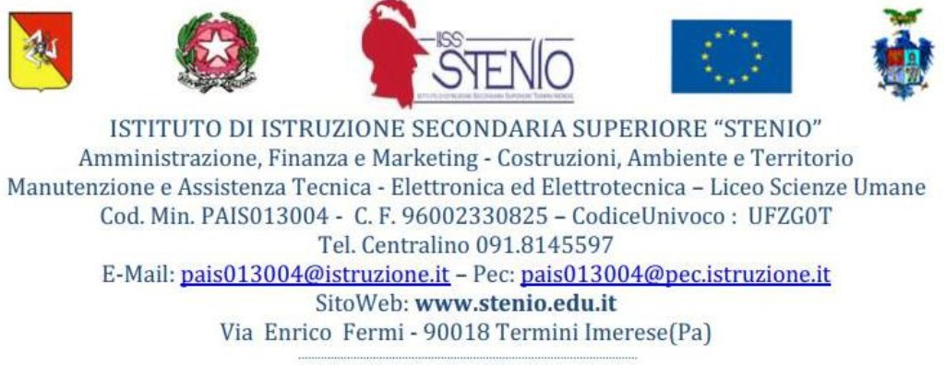

CONSENSO INFORMATO PER L’UTILIZZO DATI PERSONALI
(ai sensi dell’art. 7 del GDPR “Regolamento UE 679/2016 sulla protezione dei dati”)

II sottoscritti Sig. Sig.ra in qualità di genitori/tutore legale/soggetto affidatario dell'alunna/o

frequentante la classe/sezione Plesso
dell’IISS Stenio di Termini Imerese

DICHIARA / DICHIARANO

- di avere ricevuto l'informativa in allegato fornita dal Titolare del trattamento;
- che nulla osta al rilascio della seguente autorizzazione

AUTORIZZA / AUTORIZZANO
a titolo gratuito, l’utilizzo dei dati anagrafici, di fotografie, all'interno di attività educative e didattiche per scopi documentativi, formativi e informativi, da solo/a, con i compagni, con insegnanti e operatori scolastici, nonché la conservazione degli stessi negli archivi informatici dell’Istituto, in particolare nella seguente occasione:

– partecipazioni a concorsi ed iniziative didattiche:

Borsa di studio in memoria della Dirigente Scolastica Prof.ssa Marramaldo

La presente autorizzazione non consente l'uso dell’immagine in contesti che pregiudichino la dignità personale ed il decoro del minore e comunque per uso e/o fini diversi da quelli sopra indicati.
In qualsiasi momento la presente liberatoria/autorizzazione potrà essere revocata con comunicazione scritta da inviare via posta comune o e-mail all’Istituto.

Firma del genitore | Firma del genitore
(o tutore legale) | (o tutore legale)

In caso di firma di un solo genitore, va sottoscritta anche la parte sottostante.

“Il/La sottoscritto/a, consapevole delle conseguenze amministrative e penali per chi rilascia dichiarazioni non corrispondenti a verità, ai sensi del DPR 445/2000, dichiara di aver rilasciato la sua estesa firma in osservanza delle disposizioni sulla responsabilità genitoriale di cui agli artt. 316, 317,337ter e 337 quater del Codice Civile, che richiedono il consenso di entrambi i genitori”.

Firma leggibile del PADRE/MADRE

INFORMATIVA SULLA PRIVACY
Gentile interessato che fornisce all’IISS Stenio di Termini Imerese i suoi dati personali, desideriamo informarLa che il “Regolamento Europeo 2016/679 relativo alla protezione delle persone fisiche con riguardo al Trattamento dei Dati Personali, nonché alla libera circolazione di tali dati” (da ora in poi GDPR) prevede la tutela delle persone e di altri soggetti rispetto al trattamento dei dati personali. L’Istituto scolastico, in qualità di “Titolare” del trattamento, ai sensi dell'articolo 13 del GDPR, pertanto, Le fornisce le seguenti informazioni:

Finalità del trattamento
L’Istituto Scolastico tratterà i dati personali dello studente nell’ambito dell’assegnazione della predetta Borsa di Studio, organizzata dall’Associazione culturale Termini d’Arte.

Modalità di trattamento dei dati
I dati personali da Voi forniti formeranno oggetto di operazioni di trattamento nel rispetto della normativa sopracitata e degli obblighi di riservatezza cui è ispirata l'attività dell’Istituto scolastico. Tali dati verranno trattati sia con strumenti informatici sia su supporti cartacei sia su ogni altro tipo di supporto idoneo, nel rispetto delle misure di sicurezza previste dal GDPR.

Obbligatorietà o meno del consenso
Il conferimento dei Suoi dati è facoltativo. Il mancato consenso non permetterà l’utilizzo delle immagini e/o delle riprese audiovisive del soggetto interessato per le finalità sopra indicate.

Comunicazione e diffusione dei dati
Nei limiti pertinenti alle finalità di trattamento indicate, i dati personali dello studente (immagini e riprese audiovisive) potranno essere comunicati ad altri soggetti coinvolti nelle diverse iniziative. Tali dati saranno oggetto di diffusione su articoli di cronaca di giornali o quotidiani locali, canali televisivi, siti web.

Titolare e Responsabili del Trattamento
Titolare del trattamento dati è l’ISTITUTO DI ISTRUZIONE SECONDARIA SUPERIORE “STENIO , Via Enrico Fermi, snc -90018 - Termini Imerese (PA) - Email: pais013004@istruzione.it Pec: pais013004@pec.istruzione.it, Tel. 091 8145597

Responsabile protezione dati personali
Il Responsabile della Protezione dei Dati (RPD) è il dott. Mario Grimaldi raggiungibile al seguente indirizzo mail: dpo.grimaldi@proton.me cell 349.3424766

Diritti dell ’interessato:
In ogni momento potrà esercitare i Suoi diritti nei confronti del titolare del trattamento, ai sensi degli artt. da 15 a 22 e dell’art. 34 del GDPR.

Periodo di conservazione:
I dati raccolti verranno conservati per un arco di tempo non superiore al conseguimento delle finalità per le quali sono trattati (“principio di limitazione della conservazione”, art.5, GDPR) e/o per il tempo necessario per obblighi di legge. La verifica sulla obsolescenza dei dati conservati in relazione alle finalità per cui sono stati raccolti viene effettuata periodicamente.

